Odkaz na řešené příklady:
https://docplayer.cz/11330083-Slovni-ulohy-na-procenta.html
Další řešené příklady na procvičení
Zadání:
Televizor byl nejprve o 20 procent zlevněn a později o 20 % z nové ceny zdražen. Konečná cena potom byla 11 520 Kč. O kolik % se celkově cena zvýšila nebo snížila?
Řešení:
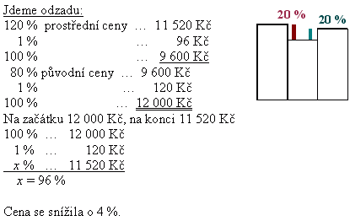
Zadání:
Bunda, jejíž původní cena byla 1200 Kč, byla dvakrát zdražena. Nejprve o 15 %, později o 10 % z nové ceny. Určete konečnou cenu zboží a počet procent, o něž byla zdražena celkem?
Řešení:
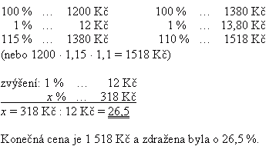
Tři pistolníci na divokém západě v městečku Deadwood hrají poker. První pistolník položí svou sázku na stůl, druhý pistolník ji zvýší o 15 %. Tuto sázku pak zvýší třetí pistolník ještě o 20 %. Kolik položil na stůl každý z pistolníků, je-li sázka třetího 276 dolarů?
Řešení:
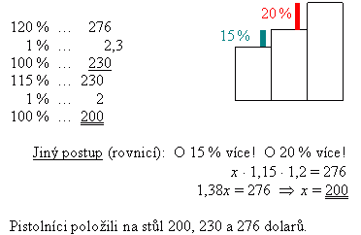
Nezbedný žák Cyril Zlobivý si zhoršil výsledný průměr na závěrečném vysvědčení při přechodu z 5. do 6. třídy o 25 %, z 6. do 7. třídy o 20 % a po přechodu ze 7. do 8. třídy měl o třetinu horší průměr. Nakonec měl v osmé třídě průměr 2,8. Jaký průměr měl v páté třídě?
Řešení:
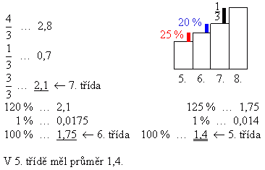
Z obdélníkové desky 80 cm široké a 120 cm dlouhé se odřízlo ze všech stran 10 cm. O jakou plochu se deska zmenšila? Kolik % z původní desky zůstalo?
Řešení:
